## 一、审核问题处理

（1）、问题总览界面

审核问题处理分为上下两屏，上屏为本人待处理问题，下屏问题流转信息。下图为审核问题数据总览。

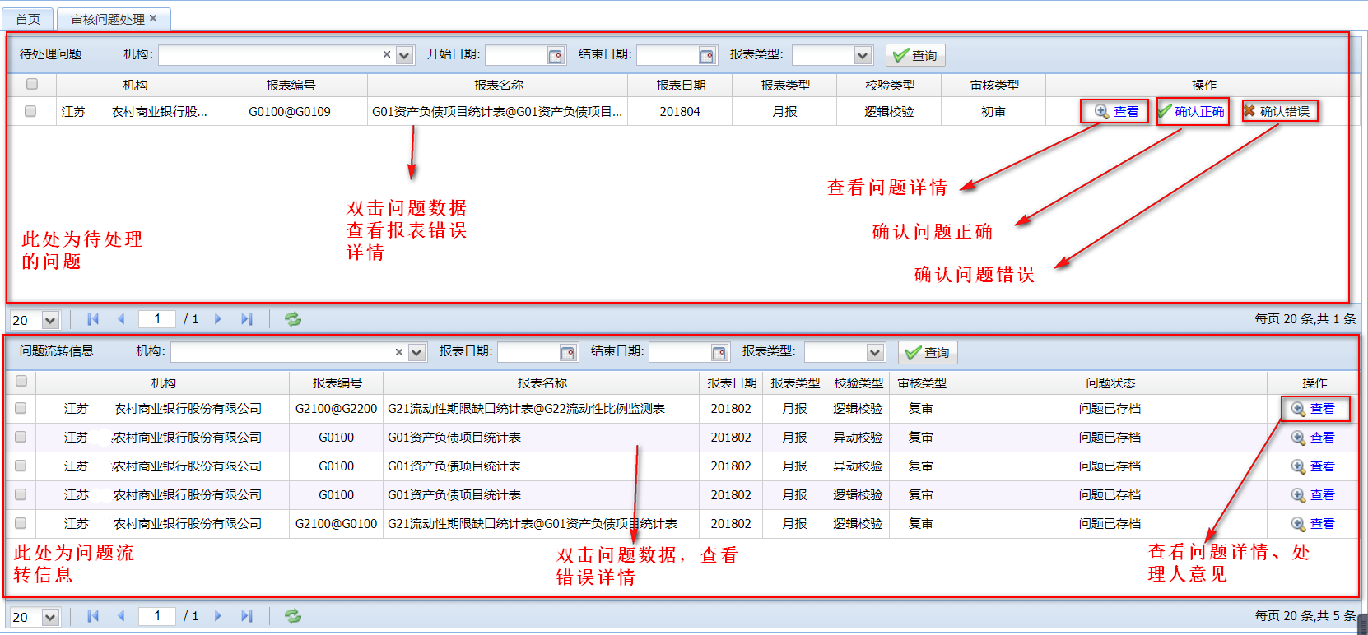

（2）、待处理问题

点击查看按钮查看问题详情。通过反馈记录可以问题处理过程中处理人的意见。

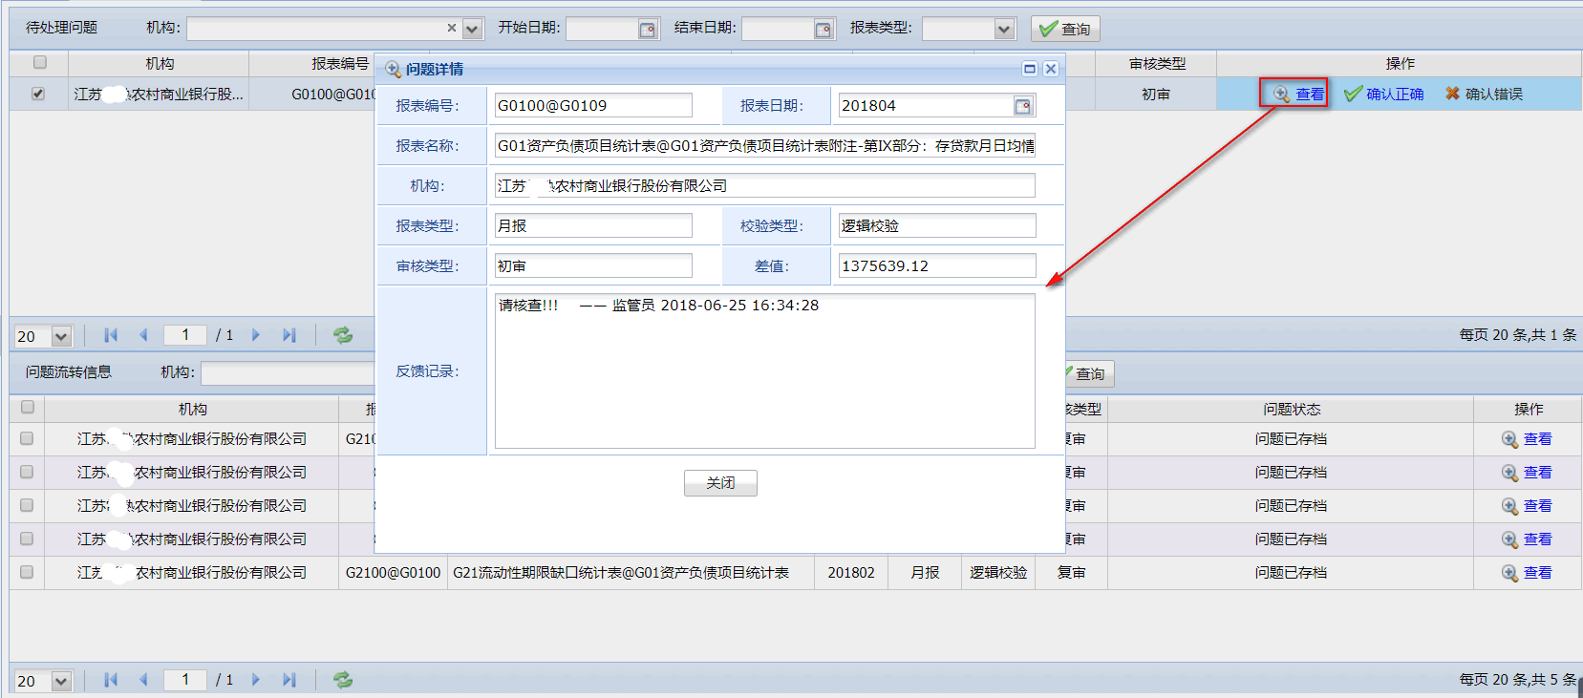

当机构确认问题是正常数据，通过点击确认正确按钮进行处理。在问题说明处填写处理意见，如需上传问题文件则点击浏览按钮选择需要上传的文件（多次点击浏览可以多上传文件），文件选择后，点击上传按钮可上传文件（注：文件一经上传不可修改，请谨慎操作），最后点击确认按钮完成问题处理。

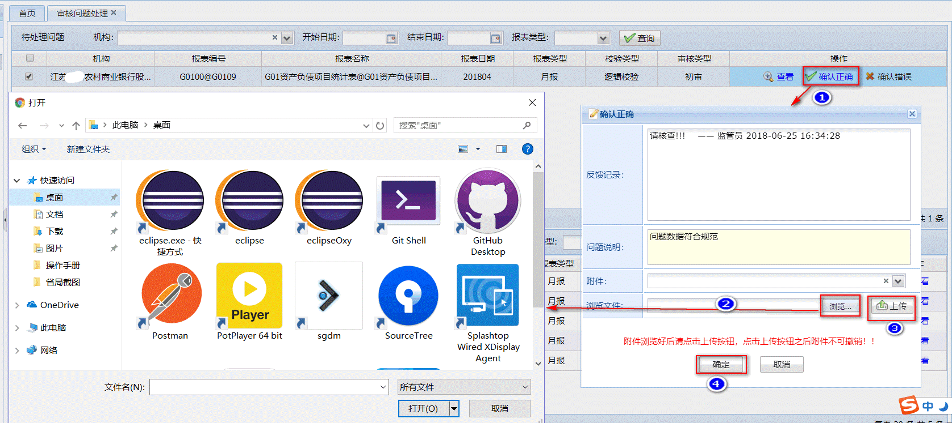

当机构确认问题是确实存在，通过点击确认错误按钮进行处理，确认错误按钮与确认正常基本相同。唯一不同之处在于，用户可以通过选择错误单元格，确定报表错误位置。

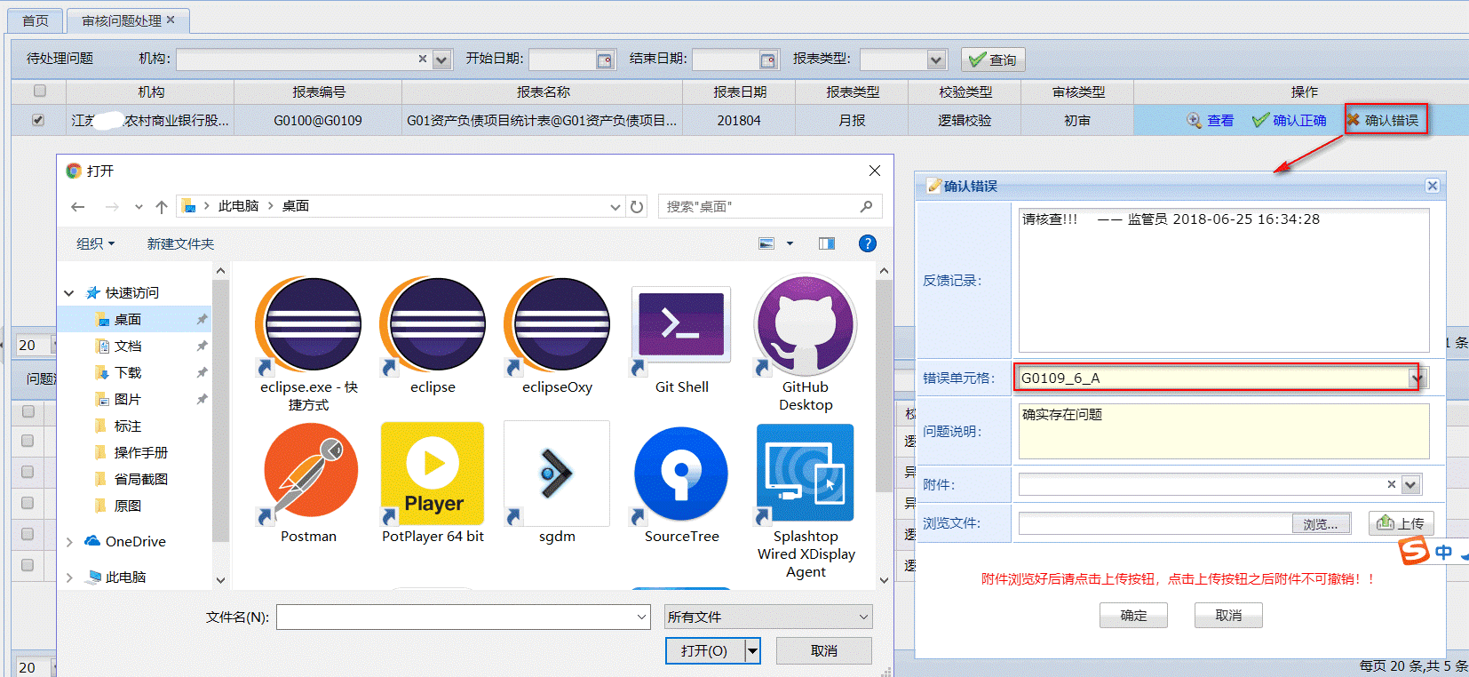

为了提高问题数据的准确性及可靠性，用户可以通过双击问题单元格，查看错误原因（不符合哪种标准），此外，还可以通过单击关联报表中报表名称，查看报表的详细数据。

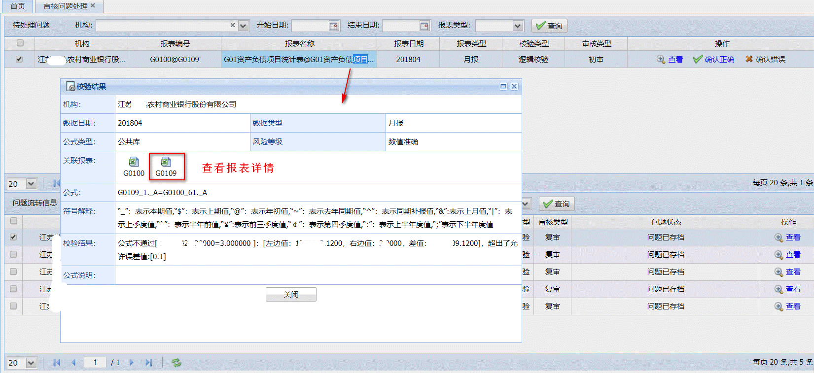

（3）、问题流转信息

问题流转信息与待处理基本相同。点击查看按钮查看问题详情，如有附件可以点击下载，下载附件。

## 二、机构异动报备

当需要对异动进行报备时，用户可点击下载异动说明模板进行填写（详情查看异动说明模板），书写完成后，点击浏览该文件，导入异动说明，此时，会出现导入记录，点击异动说明，可对异动说明进行补充，当补充完成后，点击保存说明内容后存档，确认无误后点击提交异动说明，操作完成。

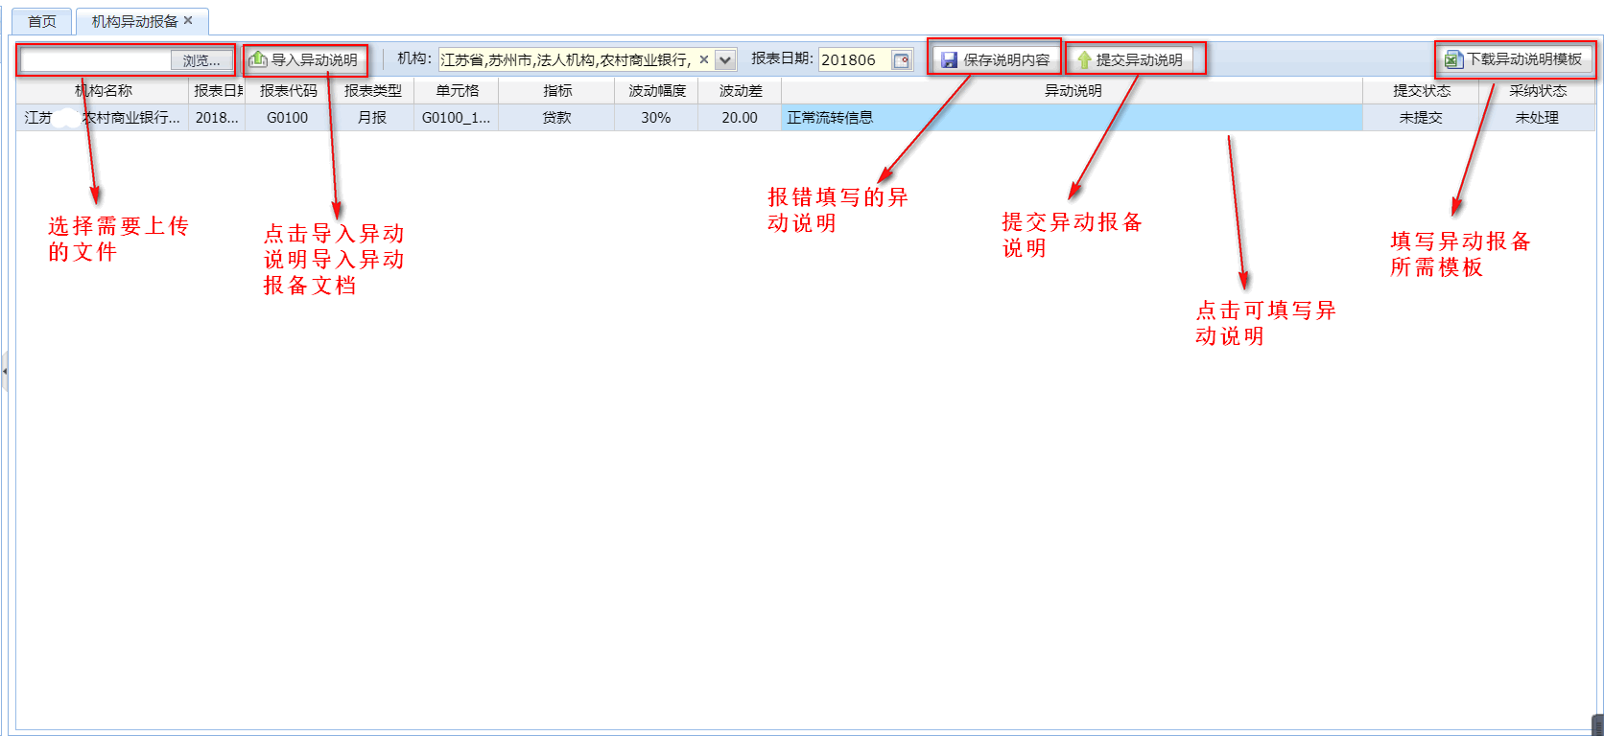

## 三、异动报备说明模板

异动说明模板是机构进行异动报备的规范文档。异动说明模板的填写有利于加快报表审核进度，此外，报表说明模板还是重要的考核指标之一，采用异动报备完备率（根据异动说明的报备、采纳、拒绝等情况计算）进行评判。以下为异动报备说明的填报说明：

**数据日期：** 格式为YYYYMM

**报表周期:** 月报/季报/半年报/年报

**机构编码：** 报送的非现场监管机构编码

**报表代码：** 例G01资产负债项目统计表报表代码G0100，G01资产项目表附注-第Ⅰ部分: 表外业务情况表为G0101。详见附录。

**单元格：** 例G0100_9_A： G0100为报表编码，9为报表(Excel)的行数，A为数据列(报表的填报列，第一列为A，第二列为B，以此类推)

**指标名称：** 异动的指标名称

**波动幅度：** 报表单元格波动的幅度

**波动差：** 报表单元格波动的差值

**异动说明：** 说明此次异动的原因

## 四、附录

|  |  |
| --- | --- |
| 报表名称 | 报表代码 |
| G01资产负债项目统计表 | G0100 |
| G01资产负债项目表附注-第Ⅰ部分: 表外业务情况表 | G0101 |
| G01资产负债项目表附注Ⅱ: 贷款质量五级分类情况简表 | G0102 |
| G01资产负债项目统计表附注-第Ⅲ部分：存贷款明细报表(一) | G0103 |
| G01资产负债项目统计表附注-第Ⅳ部分：存贷款明细报表（二） | G0104 |
| G01资产负债项目统计表附注-第Ⅵ部分：各项垫款情况表 | G0106 |
| G01资产负债项目统计表附注-第VII部分：贷款分行业情况表 | G0107 |
| G01资产负债项目统计表附注-第Ⅸ部分：存贷款月日均情况表 | G0109 |
| G02衍生产品交易业务情况表 | G0200 |
| G03各项资产减值损失准备情况表 | G0300 |
| G04利润表 | G0400 |
| G06理财业务统计表 | G0600 |
| G06_I理财业务月度统计表-产品分类情况 | G0601 |
| G06_Ⅱ理财业务月度统计表-资产负债情况 | G0602 |
| G06_Ⅲ各类客户持有理财产品情况 | G0603 |
| G07主要股东情况统计表 | G0700 |
| G0A 主要监管指标统计表 | G0A00 |
| G11资产质量五级分类情况表-第Ⅰ部分：按行业分类的贷款（按贷款投向） | G1101 |
| G11资产质量五级分类情况表-第Ⅱ部分：资产质量及准备金 | G1102 |
| G11资产质量五级分类情况表-第III部分：按行业大类分类的贷款（按贷款投向） | G1103 |
| G12贷款质量迁徙情况表 | G1200 |
| G13最大十家关注类贷款情况表 | G1301 |
| G13最大十家次级类贷款情况表 | G1302 |
| G13最大十家可疑类贷款情况表 | G1303 |
| G13最大十家损失类贷款情况表 | G1304 |
| G14授信集中情况表-第Ⅰ部分：最大十家集团客户授信情况表 | G1401 |
| G14授信集中情况表-第II部分：最大十家金融机构同业融资情况表 | G1402 |
| G14授信集中情况表-第III部分：最大十家客户贷款情况表 | G1403 |
| G15最大十家关联方关联交易情况表 | G1500 |
| G17银行卡业务情况表 | G1700 |
| G18债券发行情况表 | G1800 |
| G18_III地方政府自主发行债券持有情况统计表业情况表 | G1803 |
| G19重点关注行业贷款统计表 | G1900 |
| G21流动性期限缺口统计表 | G2100 |
| G22流动性比例监测表 | G2200 |
| G23最大十家存款客户情况表 | G2300 |
| G24最大十家金融机构同业融入情况表 | G2400 |
| G25流动性覆盖率和净稳定资金比例情况表-第I部分：流动性覆盖率 | G2501 |
| G25 第II部分 净稳定资金比例 | G2502 |
| G26 第I部分 优质流动性资产充足率 | G2600 |
| G31投资业务情况表 | G3100 |
| G3101投资业务情况表 | G3101 |
| G3102投资业务情况表 | G3102 |
| G32外汇风险敞口情况表 | G3200 |
| G33利率重新定价风险情况表-第Ⅰ部分：交易账户 | G3301 |
| G33利率重新定价风险情况表-第Ⅱ部分：银行账户 | G3302 |
| G34信贷资产转让情况统计表 | G3400 |
| G40资本充足率汇总表 | G4000 |
| G43表外加权风险资产计算表 | G4300 |
| G44杠杆率情况表 | G4400 |
| G4A合格资本情况表 | G4A00 |
| G4A-1(a)贷款损失准备情况表（权重法） | G4A01a |
| G4B-1表内信用风险加权资产计算表（权重法） | G4B01 |
| G4B-2表外信用风险加权资产计算表（权重法） | G4B02 |
| G4B-3交易对手信用风险暴露风险加权资产汇总表（权重法） | G4B03 |
| G4C市场风险资本要求情况表 | G4C00 |
| G4C-1市场风险标准法资本要求汇总表 | G4C01 |
| G4C-2市场风险内部模型法资本要求情况表 | G4C02 |
| G4D操作风险加权资产情况表 | G4D00 |
| G53分地区情况表-第Ⅰ部分：资产负债简表 | G5301 |
| G53分地区情况表-第Ⅱ部分：利润简表 | G5302 |
| G53分地区情况表-第Ⅲ部分：贷款行业情况简表 | G5303 |
| G53分地区情况表-第Ⅳ部分：五级分类情况简表 | G5304 |
| GF01资产负债项目统计表 | GF0100 |
| GF01资产负债项目统计表附注-第Ⅰ部分：表外业务情况表 | GF0101 |
| GF01资产负债项目表附注Ⅱ: 贷款质量五级分类情况简表 | GF0102 |
| GF01资产负债项目统计表附注-第Ⅲ部分：存贷款明细报表(一) | GF0103 |
| GF01资产负债项目统计表附注-第Ⅵ部分：各项垫款情况表 | GF0106 |
| GF01资产负债项目统计表附注-第VII部分：贷款分行业情况表 | GF0107 |
| GF01资产负债项目统计表附注-第IX部分：存贷款月日均情况表 | GF0109 |
| GF04利润表 | GF0400 |
| GF04利润表-附注项目 | GF0401 |
| GF11资产质量五级分类情况表-第Ⅰ部分：按行业分类的贷款（按贷款投向） | GF1101 |
| GF11资产质量五级分类情况表-第Ⅱ部分：资产质量及准备金 | GF1102 |
| GF11资产质量五级分类情况表-第III部分：按行业大类分类的贷款（按贷款投向） | GF1103 |
| GF12贷款质量迁徙情况表 | GF1200 |
| GF13_Ⅰ最大十家关注类贷款情况表 | GF1301 |
| GF13_Ⅱ最大十家次级类贷款情况表 | GF1302 |
| GF13_Ⅲ最大十家可疑类贷款情况表 | GF1303 |
| GF13_Ⅳ最大十家损失类贷款情况表 | GF1304 |
| GF14授信集中情况表-第Ⅰ部分：最大十家集团客户授信情况表 | GF1401 |
| GF14授信集中情况表-第III部分：最大十家客户贷款情况表 | GF1403 |
| GF16抵债资产账龄情况表 | GF1600 |
| GF19重点关注行业贷款统计表 | GF1900 |
| GF43表外业务统计表 | GF4300 |
| S03银行业金融机构案防情况统计表 | S0300 |
| S21国家开发银行特色报表 | S2101 |
| S25中国农业发展银行贷款业务分类统计表 | S2500 |
| S31信托项目资产负债表 | S3101 |
| S35长期股权投资风险情况表 | S3500 |
| S36债券托管及证券交易保证金存放情况表 | S3600 |
| S37第I部分：金融租赁公司最大十项融资租赁业务情况表 | S3701 |
| S37第II部分：金融租赁公司最大十家客户集中情况表 | S3702 |
| S39租赁业务资产负债项目统计表 | S3900 |
| S3d企业集团财务公司投资情况明细表 | S3d00 |
| S3e金融租赁公司租赁业务情况统计表 | S3e00 |
| S3g第I部分：租赁债权资产质量情况表 | S3g01 |
| S3h金融租赁公司流动性期限缺口情况表 | S3h00 |
| S3j消费金融公司贷款明细分类及其他情况表 | S3j00 |
| S3n金融租赁公司净利差情况表 | S3n00 |
| S3o金融租赁公司现金偿付能力情况表 | S3o00 |
| S3p财务公司及所属集团综合信息统计表 | S3p00 |
| S3q投资收益表 | S3q00 |
| S3r企业集团财务公司特色业务统计表 | S3r00 |
| S3t消费金融公司贷款额度情况统计表 | S3t00 |
| S3u 金融资产管理公司资产负债表 | S3u00 |
| S3v 金融资产管理公司利润表 | S3v00 |
| S3w 金融资产管理公司收购处置业务统计表 | S3w00 |
| S3x 金融资产管理公司（法人）附重组条件不良资产收购业务统计表 | S3x00 |
| S40 农村中小金融机构前十大股东情况统计表 | S4000 |
| S41农村合作金融机构业务状况表 | S4100 |
| S42 农村合作金融机构补充数据表 | S4200 |
| S44农村合作金融机构损益表 | S4400 |
| S45农村中小金融机构支农服务情况统计表 | S4500 |
| S47新型农村金融机构经营情况统计表 | S4700 |
| S48农村中小金融机构非信贷资产五级分类统计表 | S4800 |
| S49新型农村金融机构股本情况表 | S4900 |
| S4a农村合作金融机构小微金融服务体系建设情况表 | S4a00 |
| S60最大十家衍生产品交易业务情况表 | S6000 |
| S61商业银行个人理财产品统计表 | S6100 |
| S62贷款按“三个办法、一个指引”执行情况表 | S6200 |
| S63大中小微型企业贷款情况表 | S6300 |
| S63大中小微型企业贷款情况表-第I部分：大中小微型企业贷款情况表 | S6301 |
| S63大中小微型企业贷款情况表-第II部分：大中小微型企业分贷款担保方式不良贷款情况表 | S6302 |
| S63大中小微型企业贷款情况表-第III部分：企业贷款情况表（按企业性质划分） | S6303 |
| S64小微型企业贷款分行业情况表 | S6400 |
| S64大中小微型企业贷款分行业情况表-第I部分：大中小微型企业贷款分行业情况表 | S6401 |
| S64大中小微型企业贷款分行业情况表-第II部分：大中小微型企业不良贷款分行业情况表 | S6402 |
| S65大中小微型企业贷款分地区情况表 | S6500 |
| S65大中小微型企业贷款分地区情况表-第I部分：大中小微型企业贷款分地区情况表 | S6501 |
| S65大中小微型企业贷款分地区情况表-第II部分：大中小微型企业不良贷款分地区情况表 | S6502 |
| S66保障性安居工程贷款分地区情况表 | S6600 |
| S67房地产贷款风险监测表 | S6700 |
| S68重点关注行业贷款统计表 | S6800 |
| S70_I科技金融基本情况表 | S7001 |
| S70_II投贷联动业务情况表 | S7002 |
| S7101 银行业普惠金融重点领域贷款情况表 | S7101 |
| S7102 银行业普惠金融重点领域贷款情况表 | S7102 |
| S7103 银行业普惠金融重点领域贷款情况表 | S7103 |
| SF2101国家开发银行特色报表 | SF2101 |
| SF22邮政储蓄汇兑代理业务情况表 | SF2200 |
| SF24邮政储蓄小额贷款统计表 | SF2400 |
| SF25中国农业发展银行贷款业务分类统计表 | SF2500 |
| SF62贷款按“三个办法、一个指引”执行情况表 | SF6200 |
| SF63大中小微型企业贷款情况表-第I部分：大中小微型企业贷款情况表 | SF6301 |
| SF63大中小微型企业贷款情况表-第II部分：大中小微型企业分贷款担保方式不良贷款情况表 | SF6302 |
| SF64大中小微型企业贷款分行业情况表-第I部分：大中小微型企业贷款分行业情况表 | SF6401 |
| SF64大中小微型企业贷款分行业情况表-第II部分：大中小微型企业不良贷款分行业情况表 | SF6402 |
| SF66保障性安居工程贷款分地区情况表 | SF6600 |
| SF67房地产贷款风险监测表 | SF6700 |
| SF68重点关注行业贷款统计表 | SF6800 |